Pressemitteilung
16 November 2018

Dänisches Unternehmen erzielt anerkannte Zertifizierung von nachhaltigen, in China produzierten, Griffen
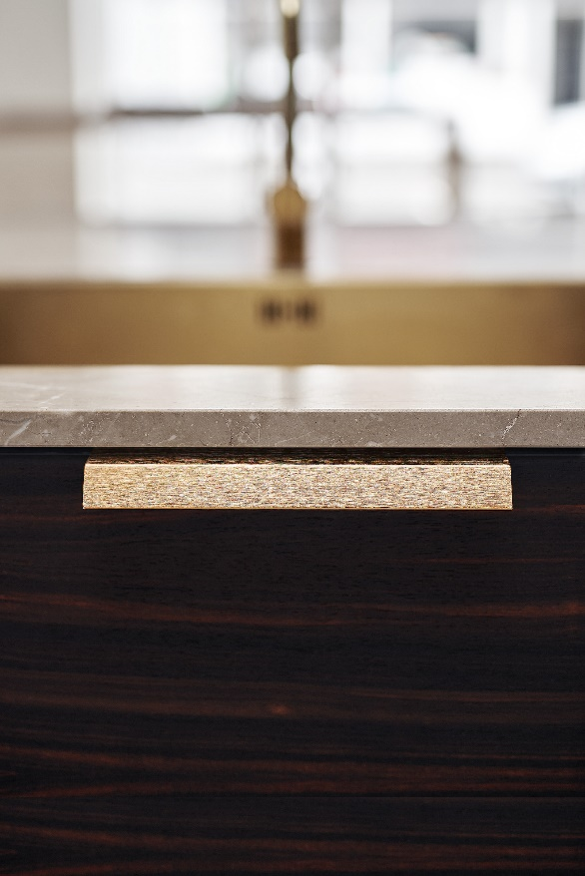
Das Designunternehmen furnipart hat eine international anerkannte Cradle to Cradle Zertifizierung seiner Produktion von Aluminiumgriffen für die Küchen- und Badezimmerindustrie erzielt. Das Bemerkenswerte an dieser Zertifizierung ist, dass sich seine Produktion in China befindet – ein Land, das man selten mit Nachhaltigkeit und zirkulärer Ökonomie verbindet.
Aluminiumsgriffe Bench
furnipart hat im Laufe des letzten Jahres gezielt an der Erlangung dieser Zertifizierung gearbeitet, und dass dies mit einer Produktion in China geglückt ist, freut den CEO und Partner Rasmus Byriel besonders:
”Wir haben uns dafür entschieden, auf zirkuläre Ökonomie umzustellen, um in Bezug auf unsere Produktionsmethoden ein gutes Gewissen zu haben. Dass wir eine Zertifizierung von einer Produktion in China erlangt haben, macht uns besonders stolz, da wir hiermit an der üblichen Auffassung von China als Produktionsland etwas rütteln können.”
Die Erzielung der Zertifizierung gelang in Zusammenarbeit mit Vugge til Vugge Aps, dem dänischen akkreditierten Assessor des Cradle to Cradle Products Innovation Institute. Die Produktion des Unternehmens wurde angesichts Kriterien in fünf verschiedenen Kategorien beurteilt und benotet: Materialgesundheit, Kreislauffähigkeit, erneuerbare Energien, Wasserqualität sowie soziale Verantwortung.
”Wir stellen auf zirkuläre Ökonomie um, um eine gesundere Produktion für uns und für zukünftige Generationen zu schaffen – das ist ganz einfach so. Der Gedanke, dass wir die Ressourcen der Erde nur nutzen statt sie aufzubrauchen, spricht unsere Weise, unser Geschäft zu führen, an, und unsere Zertifizierung ist der erste Schritt um eine gesundere Produktion zu erlangen”, erklärt CEO und Partner Rasmus Byriel.
Er fügt hinzu, dass dies auch bei den Kunden an der Tagesordnung ist:
”Wir sind davon überzeugt, dass eine Cradle to Cradle Zertifizierung der beste Weg ist, der steigenden internationalen Nachfrage nach dokumentierter Nachhaltigkeit entgegenzukommen. Die Zertifizierung verleiht unserer Marke Glaubwürdigkeit, und das ist gut für unser Geschäft,” sagt er.
Die zirkuläre Ökonomie in Dänemark
Die dänische Regierung veröffentlichte im September dieses Jahres ihre Strategie für die Umstellung auf zirkuläre Ökonomie. Cradle to Cradle und zirkuläre Ökonomie sind zwei Seiten der gleichen Medaille; furnipart kann mit der neuen Cradle to Cradle Zertifizierung deshalb dokumentieren, dass das Unternehmen, wie auch die dänische Regierung, eine Strategie für zirkuläre Ökonomie hat.
Der Ausgangspunkt der Umstellung auf zirkuläre Ökonomie ist eine gesundere Umwelt zu schaffen; die Umstellung wird jedoch auch ein gesundes Geschäft ermöglichen. Die Regierung schätzt, dass bei der Umstellung auf zirkuläre Ökonomie im Jahre 2035 eine Steigerung des Nettoexportes von 3-6 % erreicht werden kann.
Die Produktzertifizierung Cradle to Cradle honoriert Intentionen, fordert aber auch einen Plan für die weitere Verbesserung des Produktes, in dem Fortschritte alle zwei Jahre durch eine Rezertifizierung dokumentiert werden. International gesehen werden Cradle to Cradle zertifizierte Produkte in den Punktesystemen von Zertifizierungsystemen für nachhaltiges Bauen, wie BREEAM und LEED, honoriert. Für ein Unternehmen wie furnipart ist dies auch von Bedeutung, da es u.a. die Bauwirtschaft in sowohl Dänemark als auch im Ausland beliefert.
furnipart
furnipart ist ein dänisches Designunternehmen, das sich auf Griffe und Knöpfe für Küche und Bad spezialisiert hat. Im Laufe der letzten 41 Jahre, hat furnipart ein umfangreiches Wissen über die Industrie erlangt, welches das Unternehmen zu einem marktführenden Anbieter gemacht hat.
Der Erfolg von furnipart beruht auf einem Fokus bis ins kleinste Detail sowie einer starken Zusammenarbeit mit führenden internationalen Designern.
Durch ein Netzwerk von Händlern und Distributoren in mehr als 50 Ländern, liefert furnipart weltweit Griffe und Knöpfe für die Bad- und Küchenindustrie.
Cradle to Cradle und Cradle to Cradle CertifiedTM
Cradle to Cradle (auf Deutsch ”Von der Wiege zur Wiege”) ist ein Designkonzept, wo Produkte in gesunde biologische oder technische Kreisläufe einbezogen werden, und dadurch für sowohl Menschen, Umwelt als auch Ökonomie wertvoll sind.
In Zusammenhang mit dem Cradle to Cradle Konzept wurde ein Produktstandard, der Cradle to Cradle Certified™ Product Standard, entwickelt. Der Standard wird von der unabhängigen Non-Profit Organisation, Cradle to Cradle Products Innovation Institute verwaltet. Produkte können in Zusammenarbeit mit Bewertungsunternehmen wie Vugge til Vugge ApS, die vom Institut akkreditiert sind, zertifiziert werden.
Ein Cradle to Cradle Zertifikat ein Beweis dafür, dass ein Produkt, gemäß den Prinzipien des Konzeptes designt und produziert ist.

Kontaktinformationen:
CEO Rasmus Byriel – 0045 87 64 35 21 – rb@furnipart.com

